параметры плазмы в ловушках со спадающим полем в зависимости от анизотропии
М.М. Цвентух
Физический институт имени П.Н. Лебедева РАН, elley@list.ru
Московский инженерно-физический институт (государственный университет)
Рассматриваются распределения давления плазмы устойчивые к конвективным возмущениям в спадающем поле благодаря плавному спаду давления в бесстолкновительном кинетическом описании [1]. Оно требуется в случае, когда компонента плазмы создающая основное давление испытывает редкие столкновения, как в ЭЦР экспериментах [2].
Как известно в кинетическом описании более анизотропные распределения плазмы (где плазма вытеснена из пробок) допускают бо́льшие градиенты давления, чем более изотропные [3]. В настоящей работе рассматривается влияние вида функции анизотропии плазмы на получаемые в расчете конвективно-устойчивые распределения. На рисунках представлены рассчитанные зависимости профилей давления в экваториальной плоскости пробкотрона с дивертором p(ψ) и энергосодержания $ε(ψ)=p(ψ)\int{[G(B,ψ)/B]\text{dl}}$ (где 0≤G(B,ψ)≤1 – функция анизотропии, интегрирование ведется вдоль силовой линии) для трех случаев. В 1 – плазма изотропная G₁=1, в 2 – анизотропия G₂ плавно меняется с изотропного распределения у сепаратрисы до пика давления на оси (в осевом минимуме поля), в 3 наоборот анизотропия G₃ плавно меняется с изотропного распределения на оси до пика давления у сепаратрисы. Такой выбор соответствует практически предельным случаям: распределение G₂ дает наибольший, а G₃ – наименьший перепад давления из центра на периферию p(0)/p_{perif}. В то же время из графика ε(ψ) видно, что с позиции энергосодержания распределение 3 (с изотропным центром и пиком у сепаратрисы) выгоднее, чем 2.
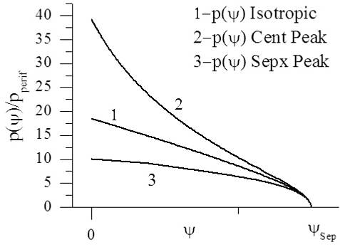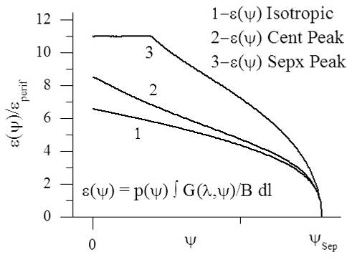
Распределение G₂ с пиком в центре на оси имеет смысл создавать в отдельном пробкотроне, с большим энерговкладом в центре. Распределение G₃ с изотропной серединой и пиком у сепаратрисы применимо к (замкнутым) цепочкам открытых ловушек, где требуется снизить энергию периферийной плазмы, например, для работы с большим бета.
Литература
- Кадомцев Б.Б., Физика Плазмы и проблема управляемых термоядерных реакций. М.: изд-во АН СССР. 4 370 (1958); M.D. Kruskal, C.R. Oberman, Phys. Fluids 1 275 (1958).
- D.T. Garnier et al, Phys. Plasmas 13, 056111 (2006); G.V. Krashevskaya, V.A. Kurnaev, M.M. Tsventoukh, Proc. of 28th ICPIG, July 15-20, 2007, Prague, Czech Rep., P. 393.
- Арсенин В.В., Куянов А.Ю., Физика Плазмы 27 675 (2001).

